Dấu hiệu cảnh báo ung thư không thể bỏ qua ở nam giới
Nam giới thường ít chú ý tới sức khỏe của mình hơn nữ giới, nên thường bỏ qua những dấu hiệu có thể cảnh báo ung thư nguy hiểm.
Khi xuất hiện những triệu chứng dưới đây, tốt nhất bạn nên đến bệnh viện để kiểm tra.

1. Đi tiểu khó
Hiện tượng khó tiểu thường gặp ở nam giới, nhất là người có tuổi. Phì đại tuyến tiền liệt có thể gây ra triệu chứng này, nhưng đó cũng có thể là biểu hiện của bệnh ung thư tuyến tiền liệt.
Vì thế, bạn hãy đi khám để được chẩn đoán chính xác. Bạn có thể làm xét nghiệm máu được gọi là PSA để loại trừ ung thư tuyến tiền liệt.
2. Thay đổi kích thước tinh hoàn
Nếu bạn thấy một khối u, cảm giác nặng nề hay bất kỳ sự thay đổi nào ở tinh hoàn thì không nên trì hoãn việc đi khám.
3. Đi tiểu ra máu
Đây được coi là một trong những dấu hiệu đầu tiên của bệnh ung thư thận, bàng quang hoặc đại tràng.
Vì thế, bạn nên đi khám khi thấy bất cứ dấu hiệu đi tiểu ra máu bất thường nào, ngay cả khi bạn không có các biểu hiện khác. Có thể vấn đề của bạn không phải là bệnh ung thư như: viêm đường tiết niệu hay bệnh trĩ.
4. Thay đổi màu sắc da
Khi nhận thấy sự thay đổi về kích thước, hình dáng hoặc màu sắc của nốt ruồi hoặc bất cứ vết nào trên da, bạn nên đi khám ngay.
Những vết nhìn mới hoặc trông khác là dấu hiệu hàng đầu của bệnh ung thư da.

5. Sưng hạch bạch huyết
Sưng hạch bạch huyết, nổi cục nhỏ trong cổ, nách và những nơi khác có thể là dấu hiệu cơ thể của bạn đang gặp trục trặc. Thông thường đó là dấu hiệu cho thấy cơ thể đang chiến đấu chống lại chứng viêm hoặc cảm lạnh, tuy nhiên bệnh ung thư cũng khiến các hạch bạch huyết hoạt động.
Vì thế, bạn hãy đi khám để bác sĩ kiểm tra vị trí hạch bạch huyết sưng nếu các biểu hiện này không biến mất trong 2-4 tuần.
- Khó nuốt
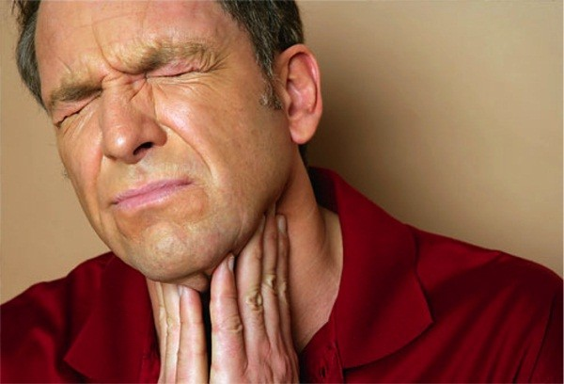
Một vài người thi thoảng cũng gặp triệu chứng khó nuốt. Tuy nhiên nếu biểu hiện này không biến mất và bạn bị sút cân hoặc nôn thì nên đi khám để loại trừ ung thư họng hoặc dạ dày.
7. Ợ nóng
Phần lớn các trường hợp ợ nóng có thể được cải thiện khi bạn thay đổi chế độ ăn, thói quen uống và giảm stress.
Tuy nhiên, nếu những việc này không có hiệu quả thì bạn nên đi khám. Biểu hiện ở nóng không biến mất thậm chí nặng hơn có thể là dấu hiệu của ung thư dạ dày hoặc họng.
8. Bất thường trong miệng
Nếu hút thuốc, bạn có nguy cơ cao hơn bị ung thư miệng. Vì thế, bạn hãy để ý nếu phát hiện mảng màu trắng hoặc đỏ trong miệng hoặc lưỡi.
9. Giảm cân đột ngột
Không thay đổi chế độ ăn hay thói quen tập luyện mà vẫn giảm cân có thể là do bạn bị căng thẳng hoặc có vấn đề về tuyến giáp. Bạn nên đi khám để được chẩn đoán chính xác thông qua xét nghiệm máu hoặc chụp CT, PET-CT.
- Sốt

Sốt thường là biểu hiện khi cơ thể bạn đang bị nhiễm trùng. Tuy nhiên, nếu nó không biến mất và bạn không thể lý giải vì sao mình bị sốt thì nên đi khám. Đó có thể là dấu hiệu của bệnh bạch cầu ác tính hoặc các bệnh ung thư máu khác.
11. Thay đổi ở khu vực núm vú
Nam giới thường phớt lờ khối u ở khu vực vú vì cho rằng mình không có khả năng bị ung thư vú.
Tuy nhiên, 1% trong số những bệnh nhân ung thư vú là ở nam giới và thường được chẩn đoán muộn. Vì thế, bạn đừng chủ quan nếu thấy bất thường hãy đi khám.
12. Mệt mỏi
Nhiều bệnh ung thư khiến bạn cảm thấy mệt mỏi rã rời và không thể cảm thấy khá mệt dù cố gắng nghỉ ngơi như thế nào. Cảm giác này khác với sự mệt mỏi sau một tuần làm việc bận rộn hoặc hoạt động nhiều. Nếu thường xuyên cảm thấy mệt mỏi, bạn hãy đi khám.
- Ho

Với những người không hút thuốc, biểu hiện ho dai dẳng phần lớn không phải là bệnh ung thư. Triệu chứng này phần lớn sẽ biến mất sau 3-4 tuần. Nếu không khỏi, kèm theo bị hụt hơi hoặc ho ra máu bạn nên đi khám, đặc biệt khi bạn hút thuốc.
14. Đau
Ung thư thường không gây ra cơn đau nhức nhưng nếu bạn bị đau hơn một tháng thì không nên chịu đựng. Những cơn đau liên tục có thể là dấu hiệu của nhiều loại ung thư, đặc biệt là khi chúng đã di căn.
15. Đau bụng và trầm cảm
Trầm cảm và đau bụng có thể là dấu hiệu của tuyến tụy, tuy nhiên đây không phải là dấu hiệu phổ biến. Dù sao, bạn cũng nên đi khám để loại trừ bệnh.

